

Office de la Formation Professionnelle et de la Promotion du Travail
ISTA NTIC 1
OFPPT

Projet de Fin d'Études
Filière : Développement Informatique

ParLak
Plateforme Intelligente de Stationnement

Réalisé par :
Malak TAMRANI & Fatima Zahra HOFR

Année universitaire : 2025 / 2026

Table des matières
Introduction générale

Chapitre 1 : Contexte et présentation du projet
1.1 Problématique
1.2 Objectifs du projet
1.3 Périmètre du projet
Chapitre 2 : Analyse et spécification des besoins
2.1 Besoins fonctionnels
2.2 Besoins non fonctionnels
2.3 Acteurs du système
2.4 Diagramme de cas d'utilisation
Chapitre 3 : Conception
3.1 Architecture du système
3.2 Modélisation de la base de données
3.3 Diagrammes UML (séquence, classes)
Chapitre 4 : Implémentation
4.1 Technologies utilisées
4.2 Backend (Laravel 12)
4.3 Frontend (React 19)
Chapitre 5 : Fonctionnalités et manuel d'utilisation
5.1 Présentation des interfaces
5.2 Manuel d'utilisation

Chapitre 6 : Tests et validation
Conclusion et perspectives

Bibliographie / Webographie

REMERCIEMENTS

✦ ✦ ✦

Nous remercions tout d'abord Dieu le Tout-Puissant qui
nous a accordé la santé, le courage et la patience nécessaires pour mener à bien ce modeste travail.
Nous tenons à exprimer notre sincère gratitude à l'ensemble des formateurs et responsables de notre filière au sein de l'OFPPT, pour la qualité de la formation qu'ils nous ont dispensée tout au long de notre parcours.
Nos remerciements les plus chaleureux s'adressent tout particulièrement à notre encadrante, Madame Idrissi Messanoui, qui nous a fait l'insigne honneur de diriger ce travail. Nous lui sommes profondément reconnaissants pour sa disponibilité, ses précieux conseils, son soutien constant lors des différentes étapes de suivi, ainsi que pour la confiance qu'elle nous a témoignée. Sa générosité en matière d'encadrement et de formation restera pour nous un exemple admirable.
Enfin, nous adressons notre sincère reconnaissance à toutes les personnes qui, de près ou de loin, ont contribué à la réalisation de ce projet par leur soutien moral ou leurs encouragements bienveillants.

DEDICACE

✦ ✦ ✦

À nos chers parents,
Vous qui nous avez aimés, cru en nous, investi dans nos études, comblés de vos précieux conseils et de votre attention sans cesse, nous vous exprimons toute notre gratitude en vous offrant cette modeste récolte, fruit de notre labeur : ces travaux dédiés de tout cœur. Nous espérons qu'ils refléteront vos attentes.
À nos chers encadrants et enseignants,
Votre disponibilité sans limite, vos encouragements répétés et votre collaboration sans relâche ont été la preuve éclatante de la noblesse de votre profession et de la sincérité de votre attachement à notre épanouissement intellectuel. Votre dévouement mérite bien plus que de l'admiration et de l'estime. Nous espérons que ce rapport, fruit combiné de nos travaux et des vôtres, sera à la hauteur de vos précieux sacrifices.
À nos chères familles, amis et camarades,
Nous dédions les fruits de ce modeste travail, en témoignage de notre affection et de notre profonde reconnaissance.

Introduction générale
La gestion du stationnement urbain est devenue un défi majeur dans les grandes villes marocaines. Entre la croissance du parc automobile, le manque de places disponibles et la difficulté de trouver une solution fiable et rapide, les conducteurs perdent un temps considérable chaque jour. C'est dans ce contexte que s'inscrit le projet ParLak.
ParLak est une plateforme intelligente de stationnement qui vise à simplifier la réservation de places de parking. Elle met en relation trois acteurs principaux : les clients souhaitant réserver une place, les agents gérant les parkings au quotidien, et les administrateurs supervisant l'ensemble du système.
Ce rapport présente l'analyse, la conception et la réalisation de cette plateforme. Il est structuré en six chapitres. Le premier chapitre expose le contexte et les objectifs du projet. Le deuxième chapitre détaille l'analyse des besoins. Le troisième chapitre présente la conception architecturale et la modélisation des données. Le quatrième chapitre décrit l'implémentation technique. Le cinquième chapitre présente les fonctionnalités et le manuel d'utilisation. Enfin, le sixième chapitre aborde les tests et la validation.

Chapitre 1 : Contexte et présentation du projet

1.1 Problématique
Dans les grandes villes comme Casablanca, Rabat, Marrakech et Tanger, trouver une place de stationnement est souvent une source de stress et de perte de temps. Les problèmes identifiés sont :
- Absence d'information en temps réel sur les places disponibles
- Impossibilité de réserver une place à l'avance
- Gestion manuelle et inefficace des parkings
- Manque de communication entre les gestionnaires de parking et les conducteurs
- Absence d'un système de fidélisation et de codes promotionnels

1.2 Objectifs du projet
Les objectifs principaux du projet ParLak sont :
- Permettre aux conducteurs de localiser et réserver une place de parking en ligne
- Offrir aux agents un outil de gestion en temps réel des places de stationnement
- Fournir aux administrateurs une vue d'ensemble du système avec des statistiques
- Intégrer un système de codes promotionnels pour fidéliser la clientèle
- Assurer la communication par email pour les confirmations et notifications

1.3 Périmètre du projet
Le projet couvre le développement d'une application web complète avec :
- Un backend API REST développé avec Laravel 12
- Un frontend monopage (SPA) développé avec React 19
- Une base de données relationnelle MySQL
- Une authentification sécurisée par tokens (Sanctum)
- Un système d'envoi d'emails transactionnels
- Une cartographie interactive avec Leaflet

Chapitre 2 : Analyse et spécification des besoins

2.1 Besoins fonctionnels
Les besoins fonctionnels identifiés sont organisés par acteur :

Côté Client
- Créer un compte et s'authentifier
- Rechercher des parkings par ville ou par géolocalisation
- Consulter la disponibilité des places en temps réel
- Sélectionner une place et effectuer une réservation
- Gérer ses véhicules (ajout, modification, suppression)
- Appliquer des codes promotionnels
- Consulter l'historique des réservations
- Annuler une réservation
- Modifier son profil

Côté Agent
- Visualiser les statistiques de son parking
- Consulter la liste des réservations
- Confirmer ou refuser des réservations
- Gérer l'état des places (libre/occupé)
- Modifier les informations de son parking

Côté Administrateur
- Consulter les statistiques globales
- Gérer les parkings (CRUD)
- Gérer les agents (CRUD)
- Gérer les codes promotionnels
- Envoyer des codes promo par email aux abonnés
- Exporter les réservations en CSV
- Consulter toutes les réservations

2.2 Besoins non fonctionnels
- Sécurité : Authentification par tokens, protection des routes par middleware
- Performance : Temps de réponse rapide pour l'affichage des places disponibles
- Disponibilité : Application accessible 24h/24 et 7j/7
- Maintenabilité : Code structuré suivant le pattern MVC
- Évolutivité : Architecture modulaire permettant l'ajout de fonctionnalités
- Compatibilité : Application responsive fonctionnant sur tous les navigateurs modernes
- Expérience utilisateur : Interface intuitive et moderne avec animations

2.3 Acteurs du système
Acteur | Rôle | Fonctionnalités principales
Client | Conducteur recherchant une place | Réserver, gérer véhicules, profiter des promos
Agent | Gestionnaire de parking | Gérer les places, confirmer/refuser les réservations
Administrateur | Superviseur | Gérer parkings, agents, promos, statistiques

Chapitre 3 : Conception

3.1 Architecture du système
ParLak suit une architecture REST (API-first) où le frontend React communique avec le backend Laravel exclusivement via des requêtes HTTP JSON. L'authentification est gérée par des tokens Sanctum stockés dans le localStorage du navigateur.

Organisation des routes API
Catégorie | Middleware | Nombre de routes
Publiques | Aucun | 6
Client (auth:sanctum) | auth:sanctum | 16
Agent (auth:sanctum) | auth:sanctum | 6
Administrateur | auth:sanctum + admin | 16
Total |  | 48

Flux de données : réservation
1. Le client sélectionne une ville et un parking dans le dashboard
2. Le client choisit une place libre sur le plan interactif
3. Le client peut appliquer un code promo (validation via API)
4. Confirmation : une réservation est créée avec un QR code unique
5. Un email de confirmation est envoyé automatiquement
6. L'agent voit la réservation dans son espace et peut la confirmer/refuser

3.2 Modélisation de la base de données
La base de données est composée de 9 tables principales reliées par des clés étrangères.

Tables et colonnes

Table : users
Colonne | Type / Contrainte
id | PK
firstname | VARCHAR
lastname | VARCHAR nullable
email | VARCHAR UNIQUE
phone | VARCHAR nullable
role | ENUM client/agent/admin
password | VARCHAR hashed

Table : parkings
Colonne | Type / Contrainte
id | PK
city_id | FK → cities
user_id | FK → users nullable
name | VARCHAR
address | VARCHAR
latitude | DECIMAL nullable
longitude | DECIMAL nullable
total_spots | INTEGER
is_active | BOOLEAN

Table : parking_zones
Colonne | Type / Contrainte
id | PK
parking_id | FK → parkings
name | VARCHAR
level | INTEGER

Table : parking_spots
Colonne | Type / Contrainte
id | PK
zone_id | FK → parking_zones
code | VARCHAR
type | ENUM
price_per_hour | DECIMAL
status | ENUM libre/occupee/reservee

Table : reservations
Colonne | Type / Contrainte
id | PK
reference | VARCHAR UNIQUE
user_id | FK → users
vehicle_id | FK → vehicles
spot_id | FK → parking_spots
entry_date | DATE
entry_time | TIME
exit_time | TIME
duration_hours | INTEGER
total_price | DECIMAL
discount_amount | DECIMAL nullable
final_price | DECIMAL nullable
promo_code_id | FK nullable
status | VARCHAR
qr_token | VARCHAR UNIQUE

Table : vehicles
Colonne | Type / Contrainte
id | PK
user_id | FK → users
plate | VARCHAR
make | VARCHAR
model | VARCHAR
color | VARCHAR nullable
type | VARCHAR

Table : promo_codes
Colonne | Type / Contrainte
id | PK
code | VARCHAR UNIQUE
type | ENUM percent/ flat
discount | DECIMAL
max_uses | INTEGER nullable
uses_count | INTEGER
expires_at | DATE nullable
is_active | BOOLEAN

Table : cities
Colonne | Type / Contrainte
id | PK
name | VARCHAR

Table : newsletter_subscribers
Colonne | Type / Contrainte
id | PK
email | VARCHAR UNIQUE

Relations entre les tables
- users 1──N reservations : un utilisateur peut avoir plusieurs réservations
- users 1──N vehicles : un utilisateur peut enregistrer plusieurs véhicules
- users 1──1 parking : un agent gère un seul parking
- parking 1──N zones : un parking contient plusieurs zones
- zone 1──N spots : une zone contient plusieurs places
- cities 1──N parkings : une ville peut avoir plusieurs parkings

3.3 Diagrammes UML

1-Diagramme de cas d'utilisation

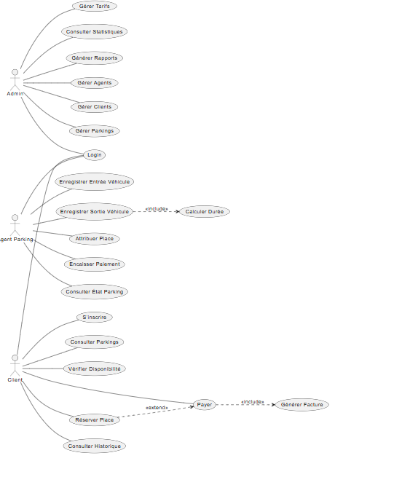

2- Diagramme de class:
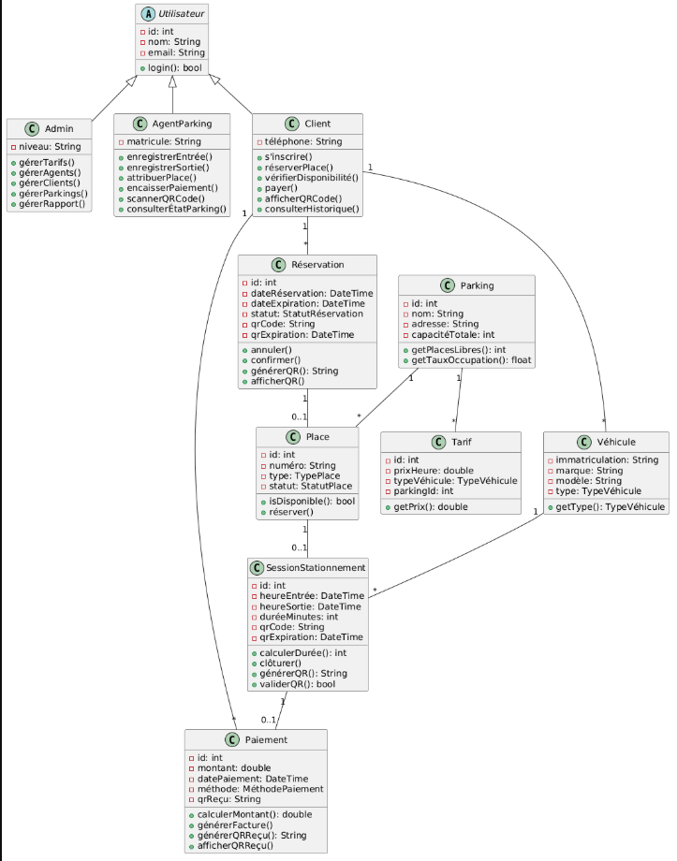

3-Diagramme de séquance:
Boite noire:

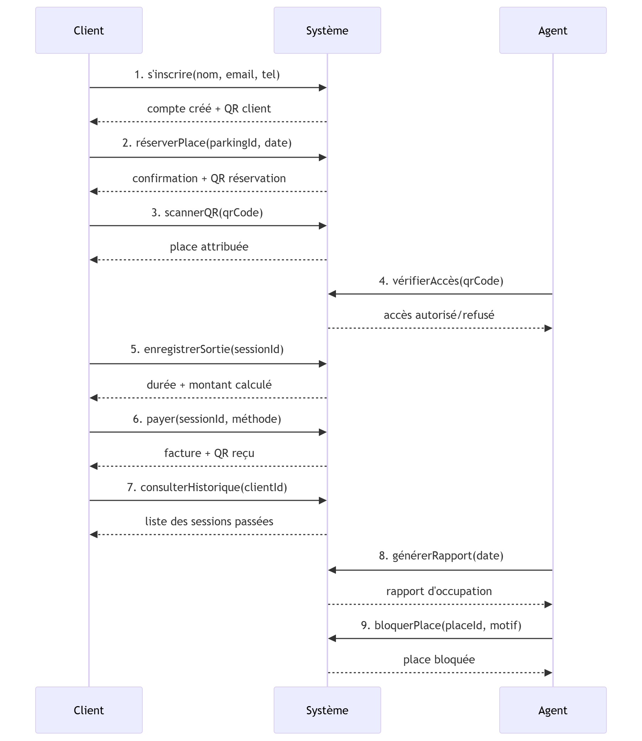

Boite blanche:

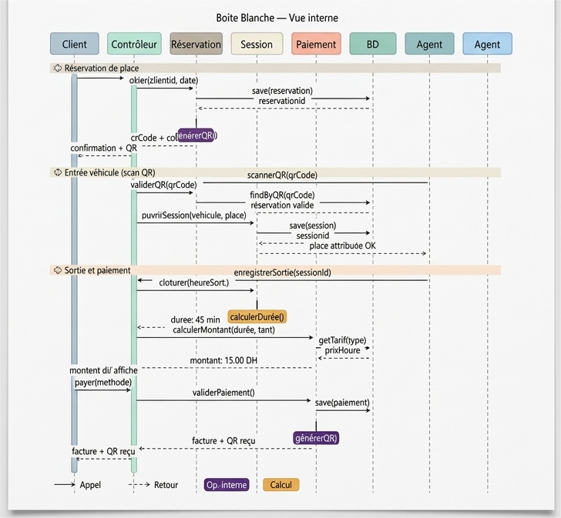

Chapitre 4 : Implémentation

4.1 Technologies utilisées 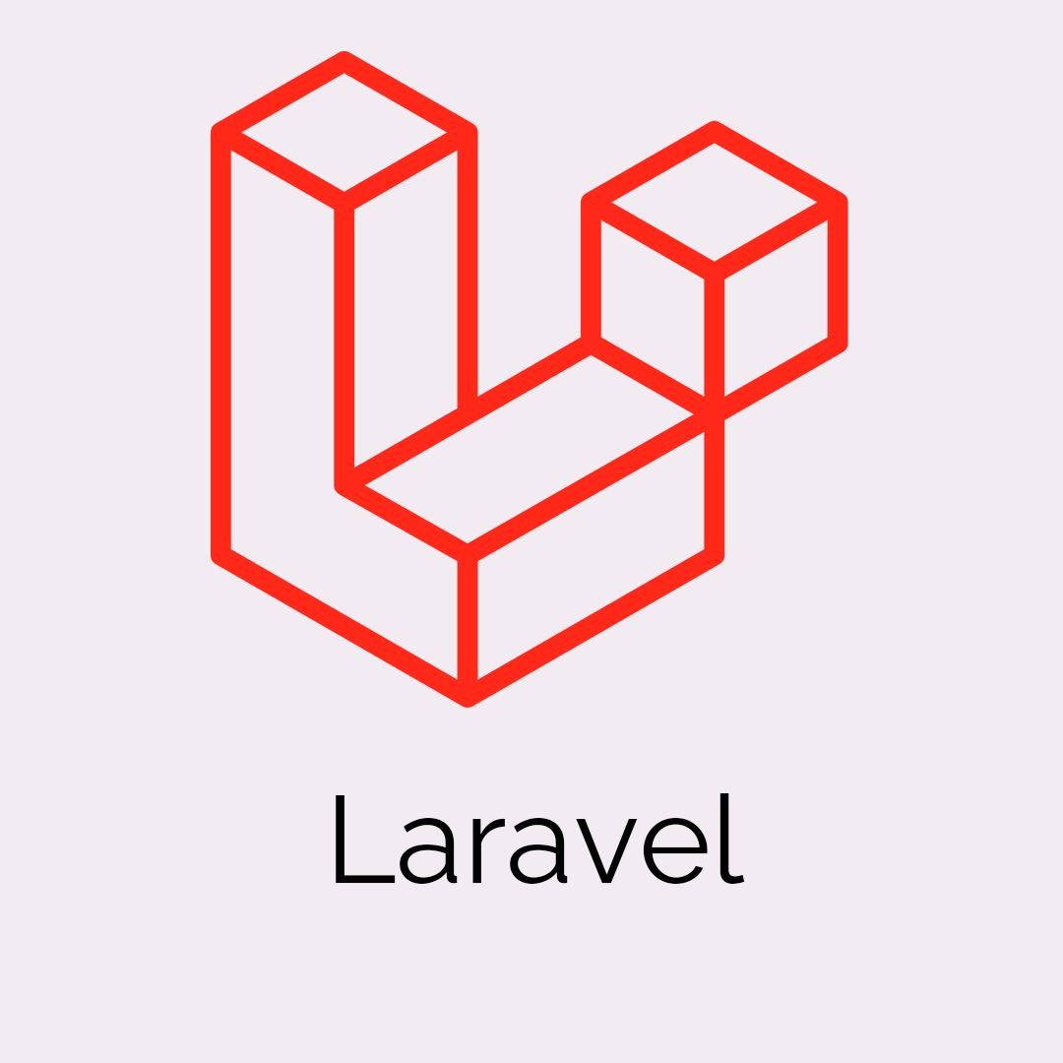  

Backend:
Technologie | Version | Rôle
PHP | 8.2+ | Langage serveur
Laravel | 12 | Framework PHP (MVC)
Laravel Sanctum | * | Authentification API par tokens
MySQL | 8+ | Base de données relationnelle
Gmail SMTP | - | Envoi d'emails transactionnels

Frontend:
Technologie | Version | Rôle
React | 19 | Bibliothèque UI (SPA)
Vite | 7 | Build tool et serveur de développement
Leaflet / react-leaflet | 1.9 / 5.0 | Cartographie interactive
Lucide React | 0.563 | Iconographie
Lottie React | 2.4 | Animations vectorielles

4.2 Backend (Laravel 12):
Le backend est organisé selon le modèle MVC de Laravel. Il se compose de 8 contrôleurs, 9 modèles, 16 migrations, 1 middleware personnalisé, 4 seeders et 3 classes Mailable.

Contrôleurs
Contrôleur | Méthodes principales | Description
AuthController | register, login, me, logout | Authentification et gestion des sessions
VehicleController | index, store, update, destroy | Gestion des véhicules clients
ReservationController | index, store, confirm, refuse, cancel | Cycle de vie des réservations
PromoController | index, store, validateCode, apply, sendToSubscribers | Codes promotionnels
ParkingController | index, zones, agentSpots, updateSpot | Parkings, zones et places
AdminController | dashboardStats, parkings, agents, promos | Administration générale
UserController | show, update | Gestion du profil utilisateur

Sécurité
L'authentification est assurée par Laravel Sanctum avec des tokens API. Le middleware EnsureAdmin vérifie que l'utilisateur a le rôle "admin" pour les routes administrateur. Les mots de passe sont hachés avec Bcrypt.

Emails transactionnels
Classe Mailable | Déclencheur | Template
WelcomeNewsletter | Inscription newsletter | emails/welcome_newsletter.blade.php
ReservationConfirmed | Confirmation de réservation | emails/reservation_confirmed.blade.php
PromoCodeEmail | Envoi promo aux abonnés | emails/promo_code.blade.php

4.3 Frontend (React 19)
Le frontend est une application monopage (SPA) développée avec React 19 et Vite 7. La navigation est gérée par un état React sans routeur externe. L'application se compose de 24 composants React, 17 fichiers CSS et 6 animations Lottie.

Composants principaux
Composant | Fonctionnalités | Lignes
App.jsx | Point d'entrée, routing, héros, cartographie | ~500
ClientDashboard.jsx | Réservation, véhicules, profil, paiement | ~1500
AgentPage.jsx | Places, réservations, paramètres parking | ~900
AdminPage.jsx | Parkings, agents, promos, statistiques | ~1200
Login.jsx | Connexion client/agent | ~200
AdminLogin.jsx | Connexion administrateur | ~100
inscription.jsx | Inscription client/agent | ~500
[Extraits de code et explications détaillées à insérer ici]

Gestion d'état
Chaque dashboard gère son propre état avec useState et useEffect. Un helper apiFetch centralise les appels API avec le token d'authentification.

Chapitre 5 : Fonctionnalités et manuel d'utilisation

5.1 Présentation des interfaces
partie client:

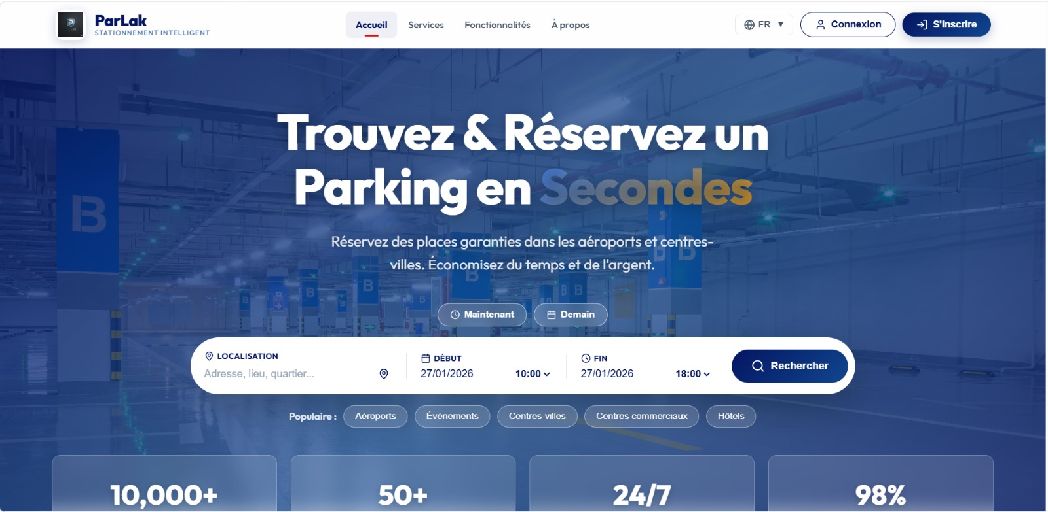

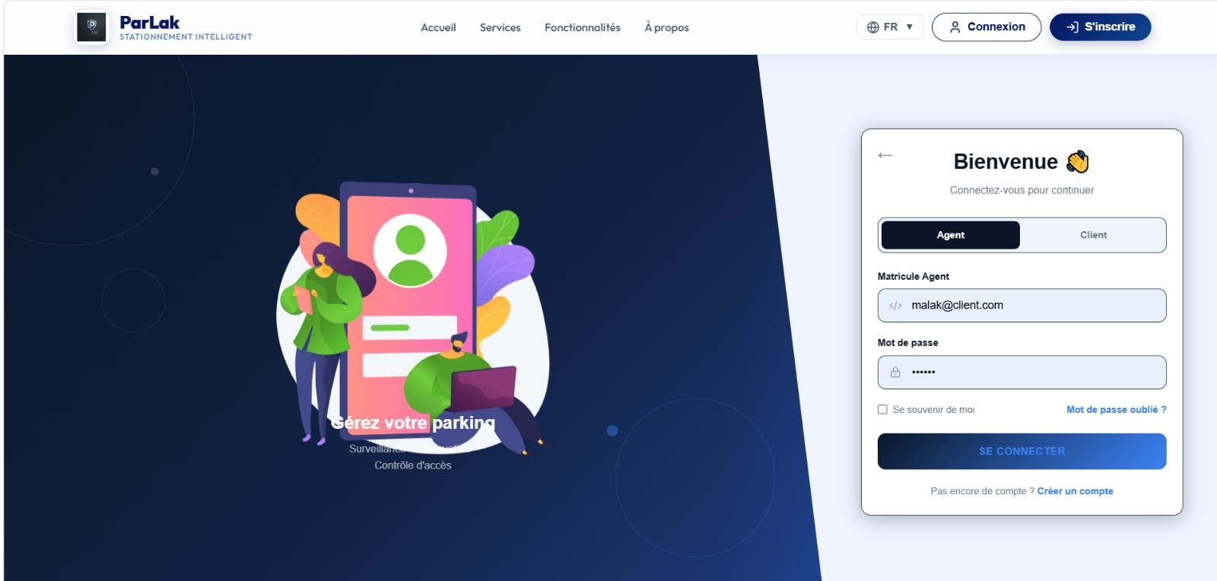

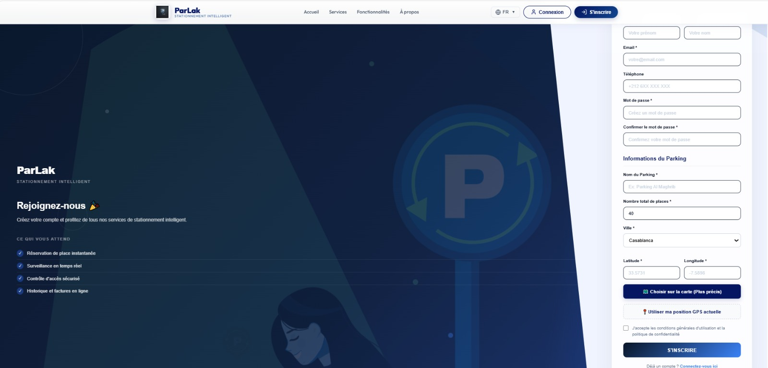

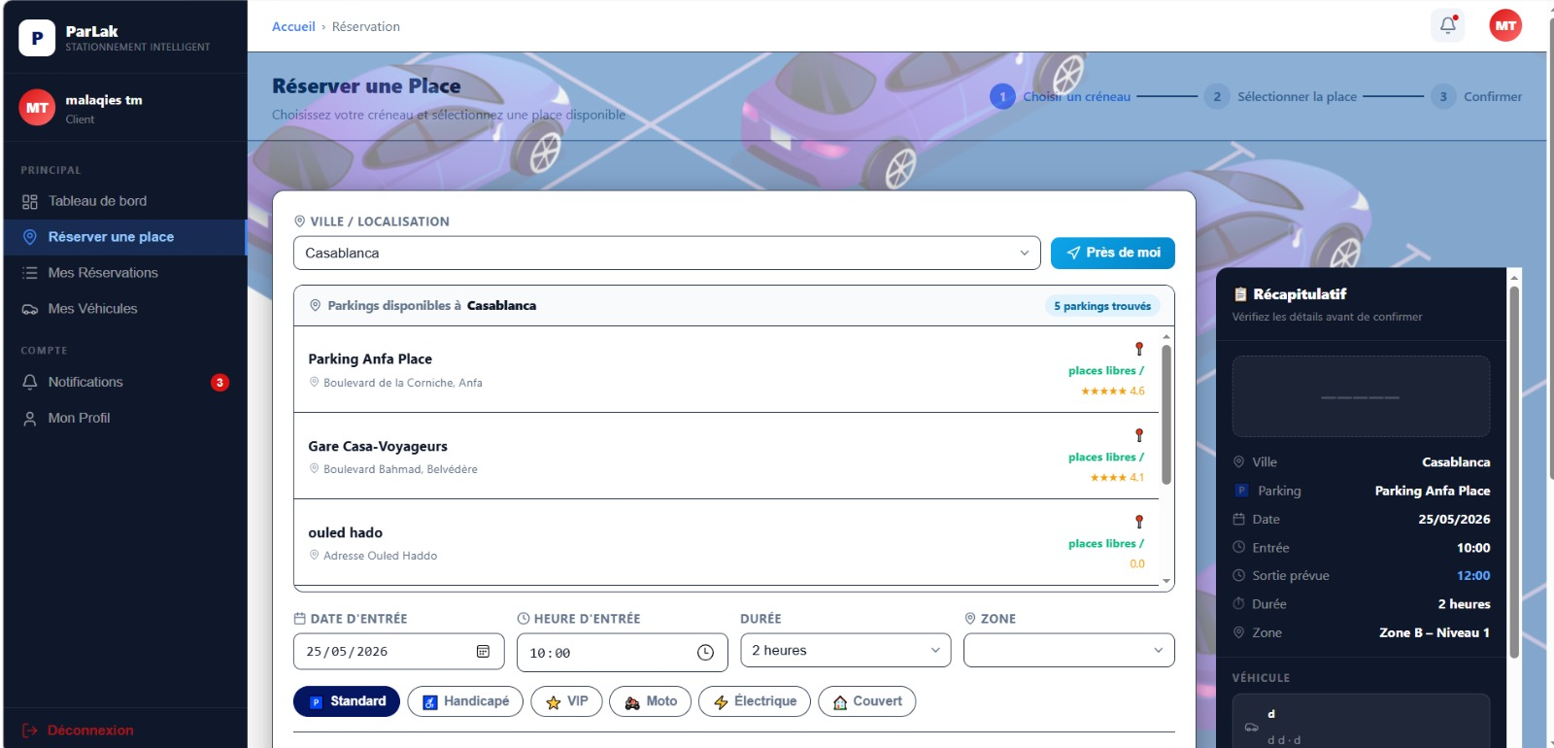

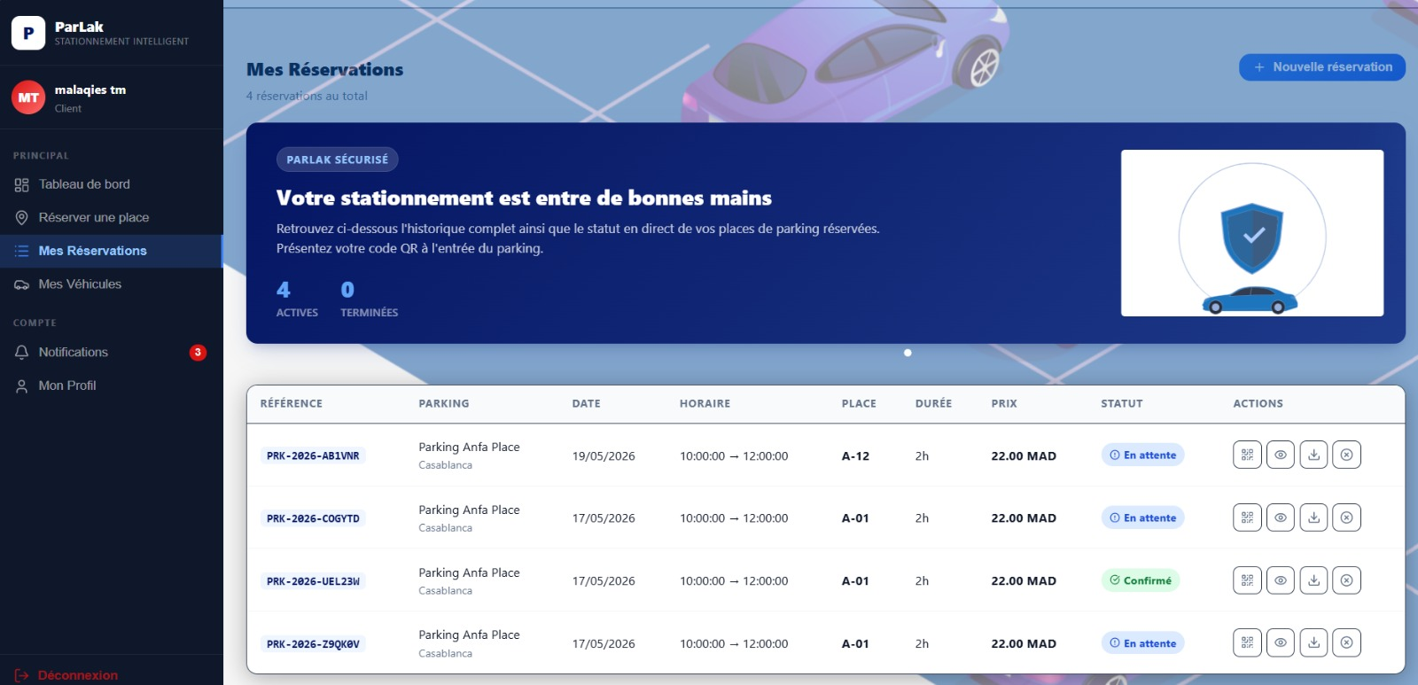

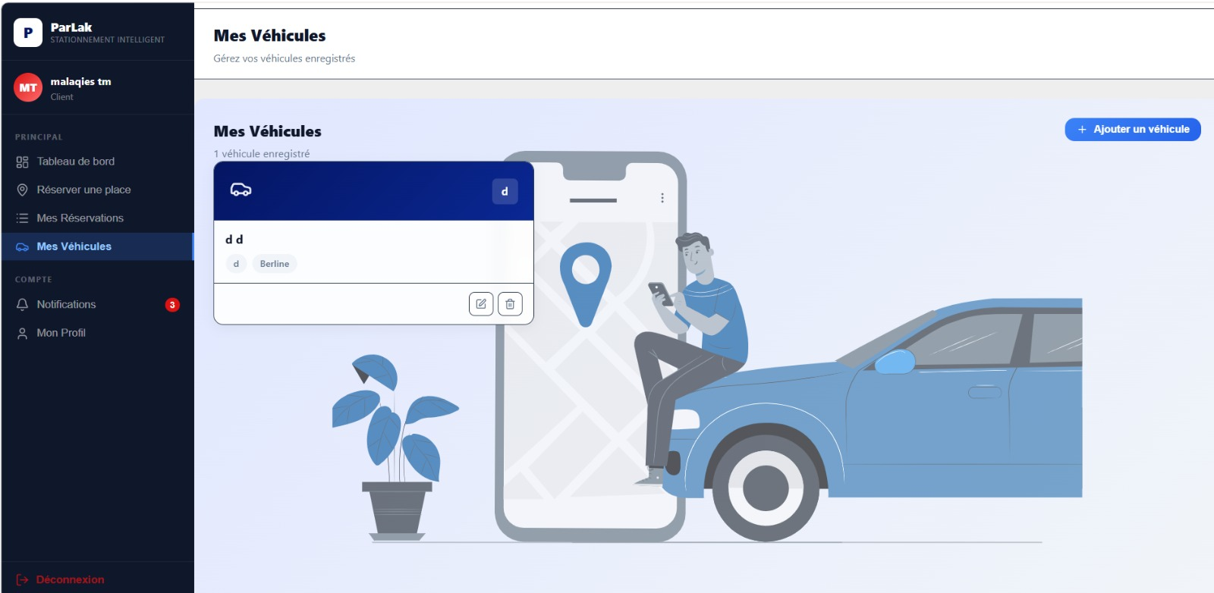

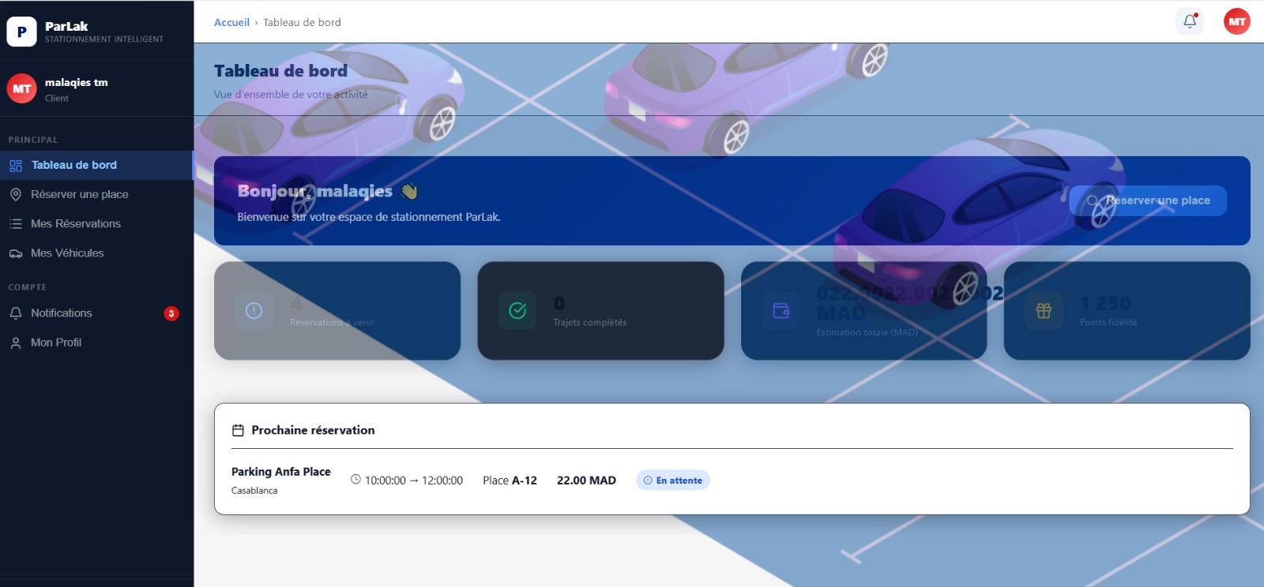

partie Agent:
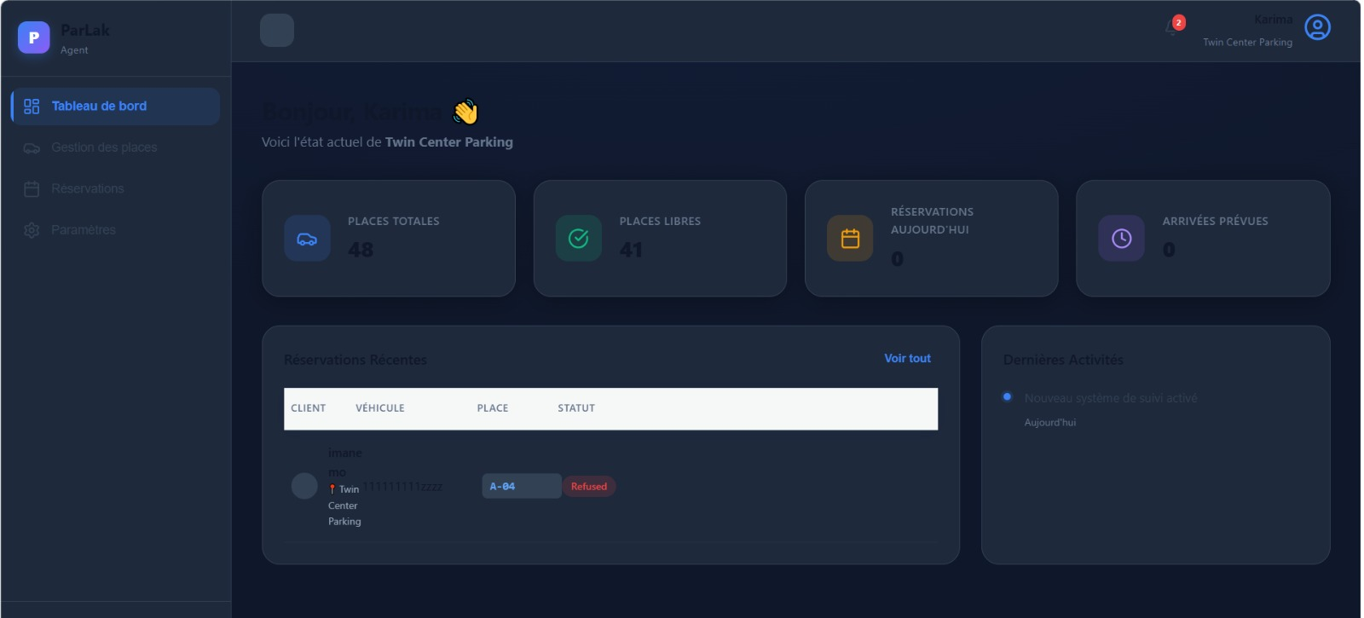

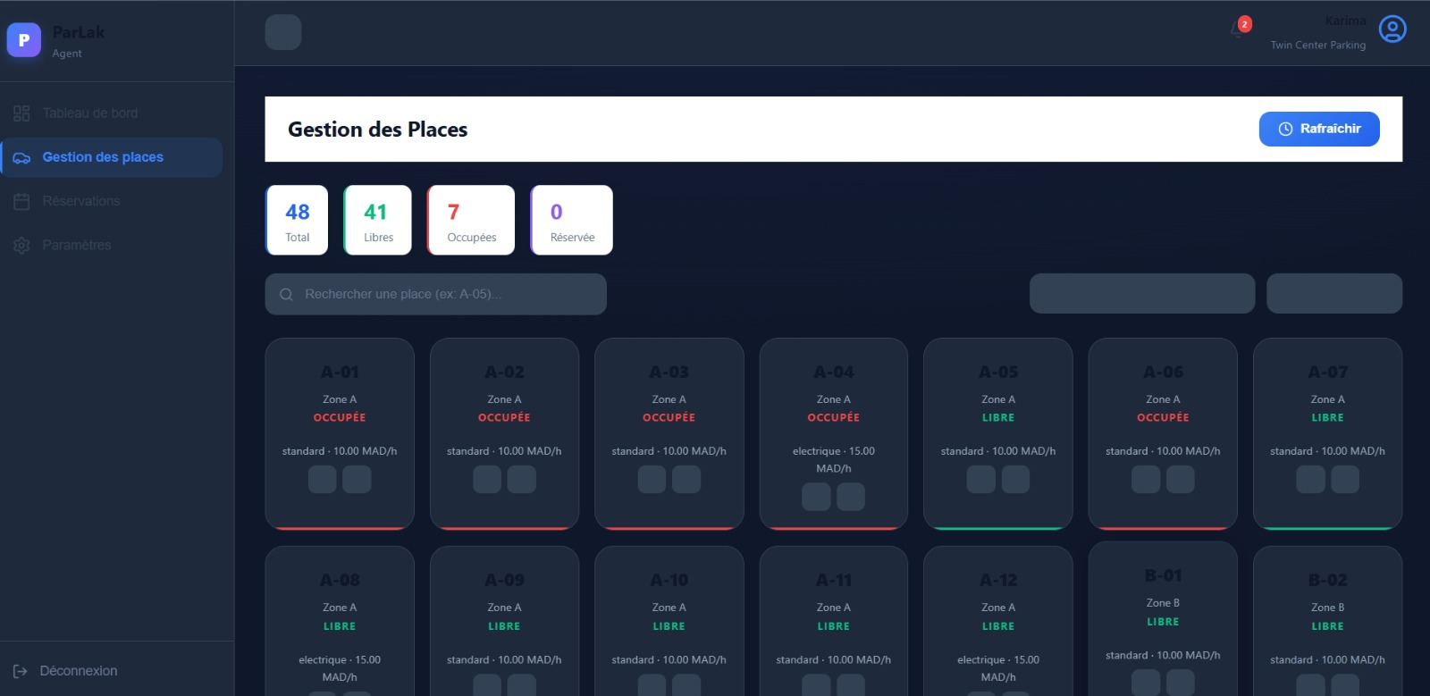

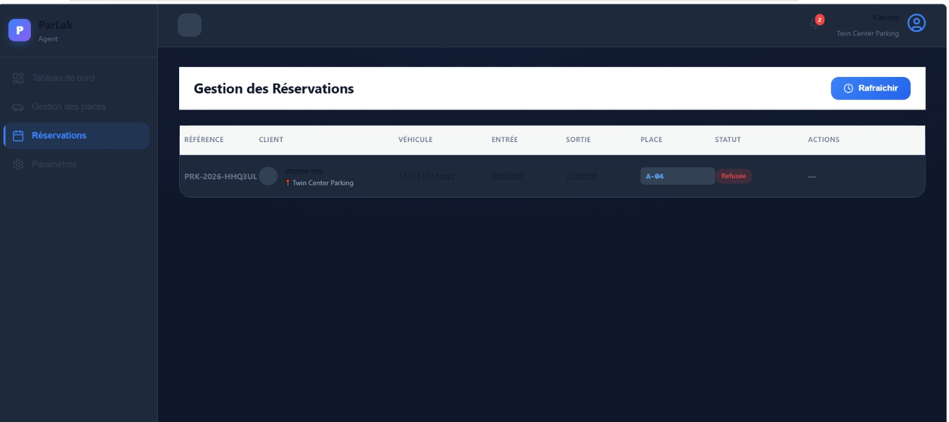

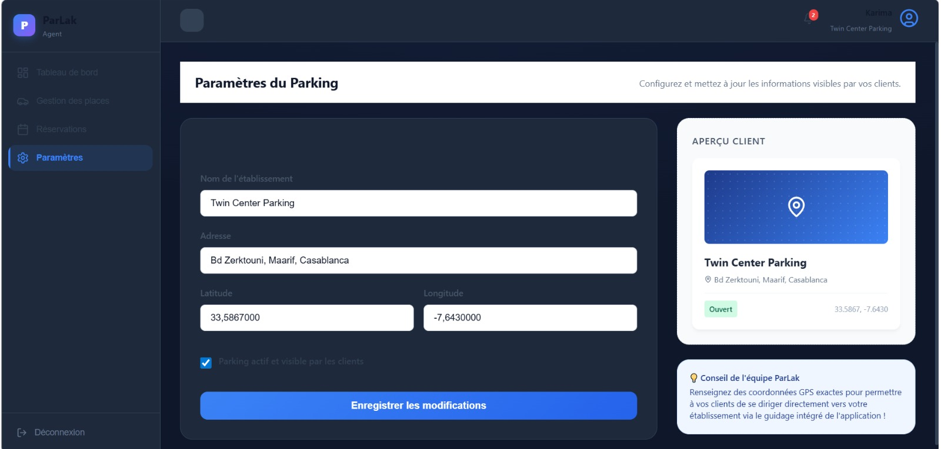:
partie Admin:

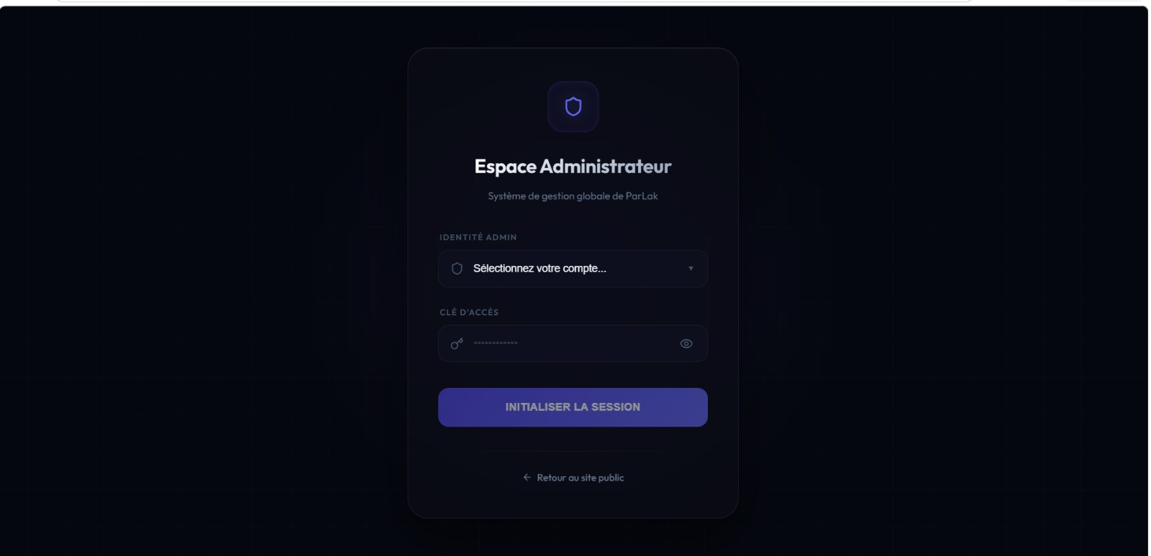

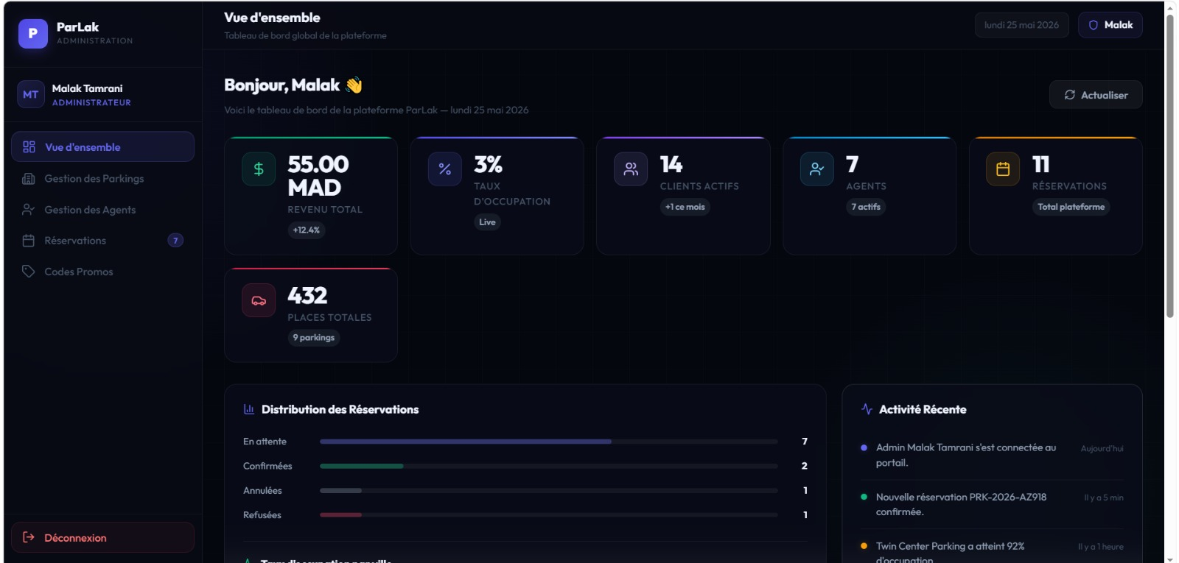

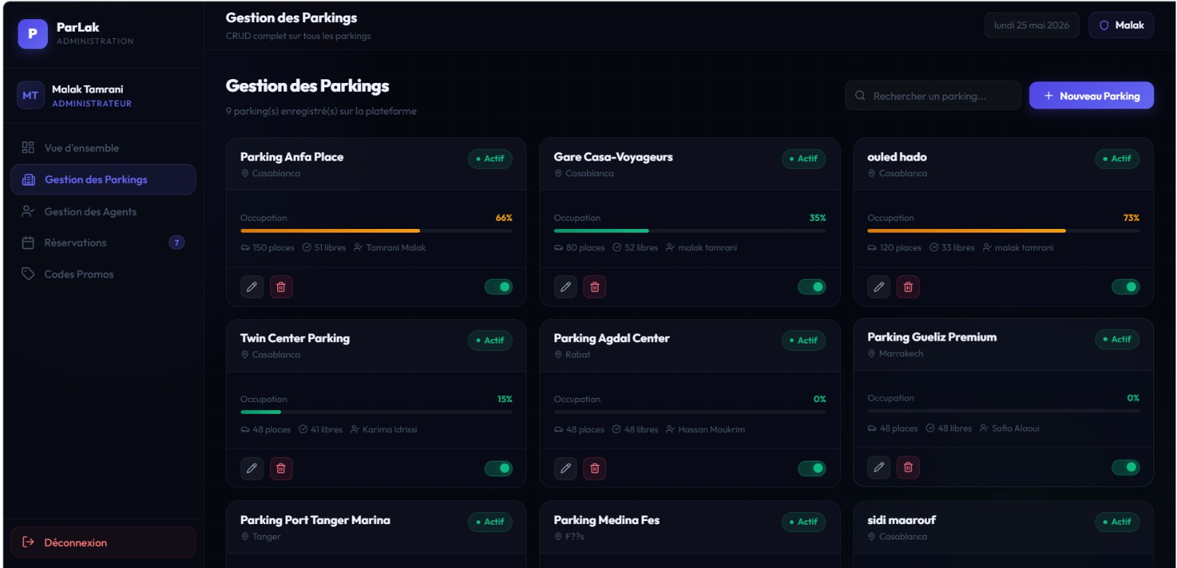

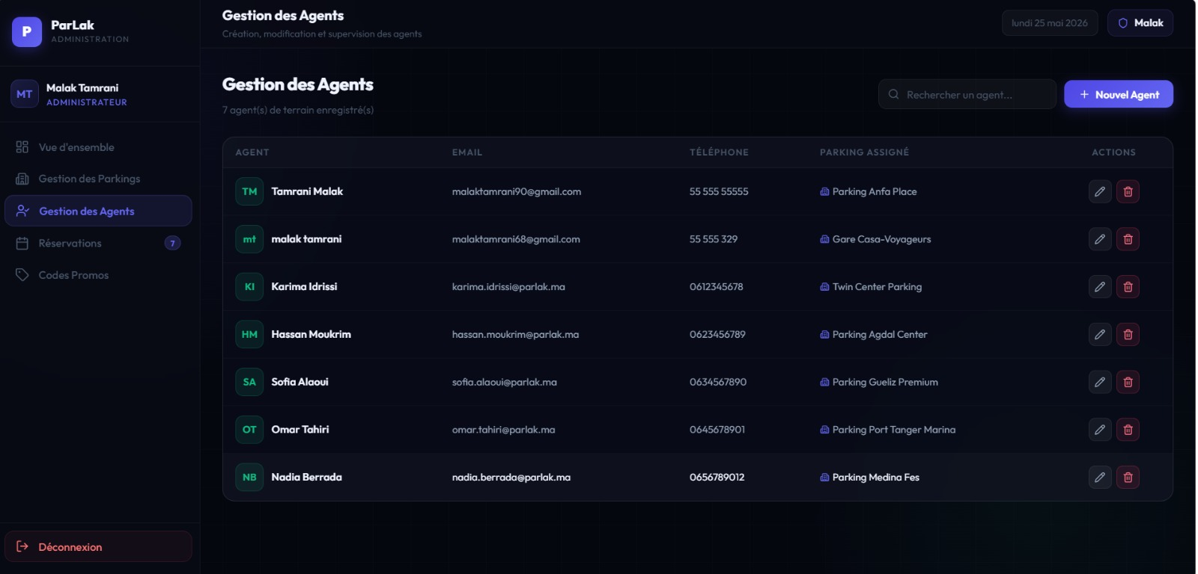

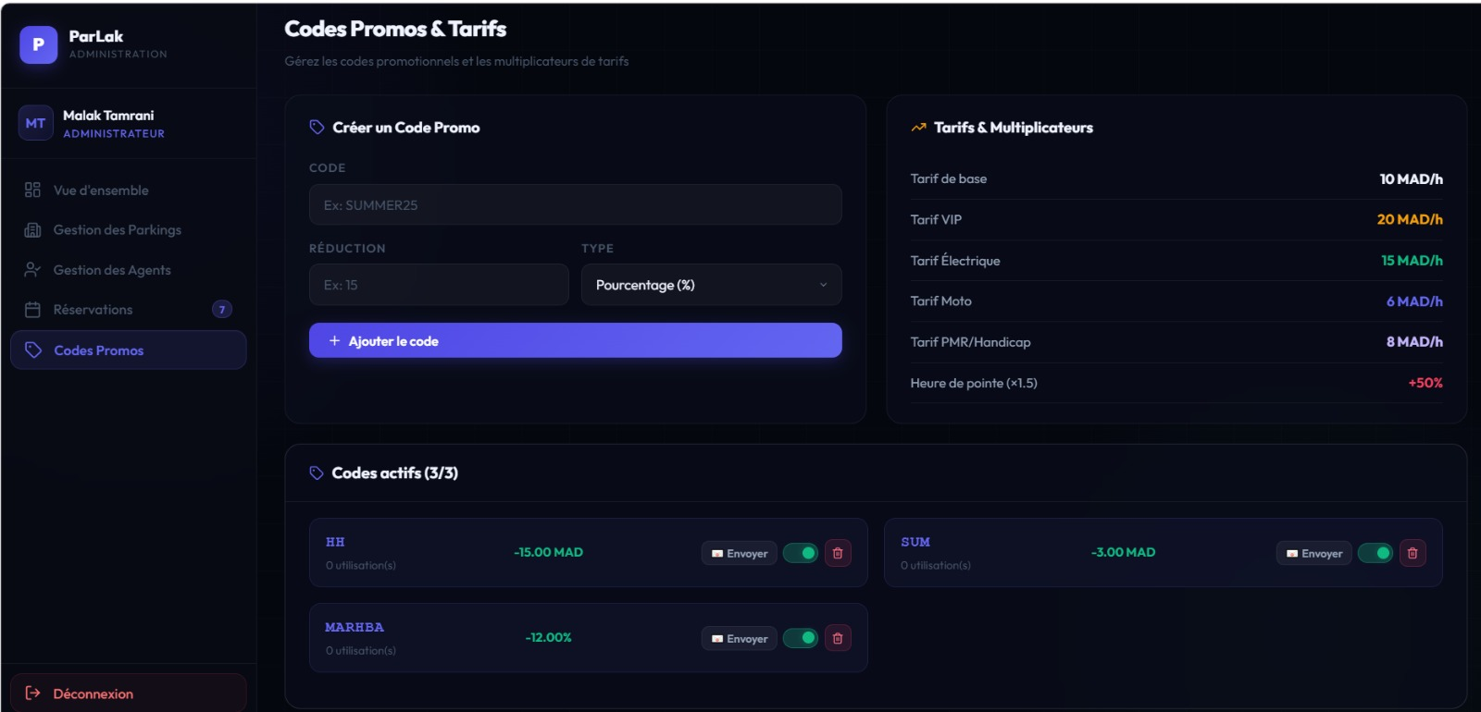

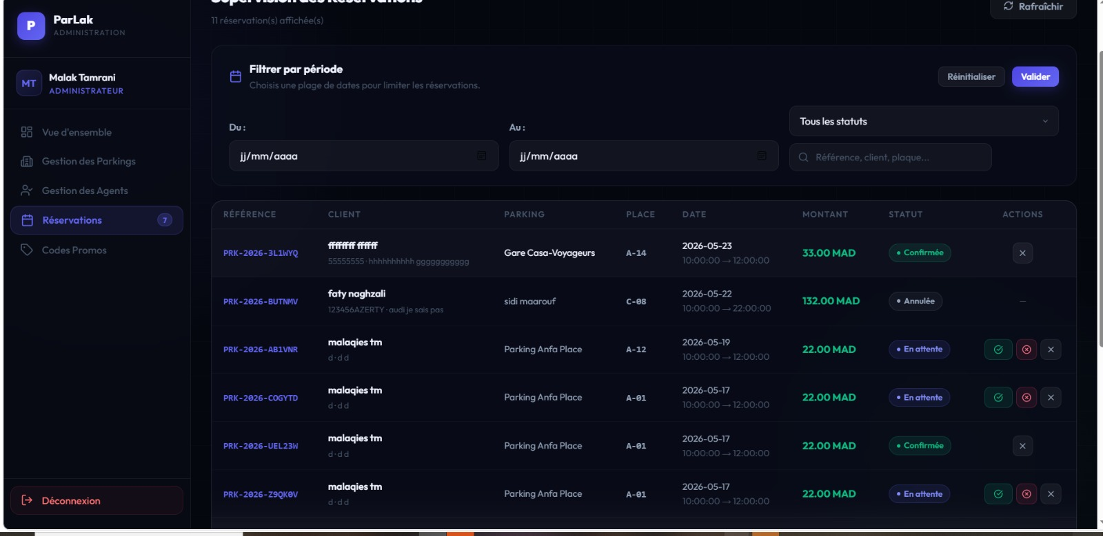

Interface Client
- Dashboard : tableau de bord avec résumé des activités
- Réservation : formulaire de recherche, plan du parking, récapitulatif
- Mes Véhicules : liste des véhicules avec CRUD modal
- Mes Réservations : historique avec statuts et QR code
- Profil : modification des informations personnelles

Interface Agent
- Dashboard : statistiques du parking
- Places : grille interactive avec changement de statut
- Réservations : liste avec confirmation/refus
- Paramètres : modification du parking

Interface Administrateur
- Dashboard : statistiques globales
- Parkings : gestion CRUD
- Agents : gestion CRUD
- Promos : création et envoi aux abonnés
- Réservations : vue d'ensemble

5.2 Manuel d'utilisation

Guide Client
- 1. Créez un compte via le formulaire d'inscription
- 2. Connectez-vous avec votre email et mot de passe
- 3. Ajoutez un ou plusieurs véhicules dans "Mes Véhicules"
- 4. Allez dans "Réserver une place" et choisissez votre ville
- 5. Sélectionnez un parking, une zone et une place disponible
- 6. Appliquez un code promo si vous en avez un
- 7. Confirmez la réservation et téléchargez votre QR code
- 8. Présentez le QR code à l'entrée du parking

Guide Agent
- 1. Créez un compte agent via l'inscription
- 2. Le tableau de bord affiche les statistiques de votre parking
- 3. Gérez les places (libre/occupée) dans l'onglet "Places"
- 4. Consultez les réservations et confirmez/refusez
- 5. Modifiez les informations de votre parking dans "Paramètres"

Guide Administrateur
- 1. Connectez-vous via la page admin dédiée
- 2. Le tableau de bord présente les statistiques globales
- 3. Gérez les parkings (ajout, modification, suppression)
- 4. Gérez les agents et leurs comptes
- 5. Créez et envoyez des codes promotionnels
- 6. Consultez l'ensemble des réservations

Chapitre 6 : Tests et validation

Tests unitaires
Description des tests unitaires effectués sur les contrôleurs et les modèles.

Tests d'intégration
Tests de bout en bout des principales fonctionnalités.

Validation des fonctionnalités
Fonctionnalité | Statut | Commentaire
Authentification | ✅ Testé | Inscription, connexion, déconnexion OK
Gestion des véhicules | ✅ Testé | CRUD complet OK
Réservation | ✅ Testé | Création, confirmation, annulation OK
Codes promo | ✅ Testé | Validation et application OK
Newsletter | ✅ Testé | Inscription et envoi email OK
Envoi d'emails | ✅ Testé | SMTP Gmail fonctionnel
Cartographie | ✅ Testé | Leaflet et géolocalisation OK

Conclusion et perspectives
Le projet ParLak a permis de développer une plateforme complète de gestion de stationnement intelligent. En combinant Laravel 12 pour le backend et React 19 pour le frontend, nous avons créé une application moderne, réactive et évolutive. Les trois profils d'utilisateurs (client, agent, admin) disposent d'interfaces adaptées à leurs besoins spécifiques.

Compétences acquises
- Maîtrise de Laravel 12 pour la création d'API REST
- Développement d'applications monopage avec React 19
- Gestion de l'authentification avec Laravel Sanctum
- Intégration de cartes interactives avec Leaflet
- Conception et optimisation de bases de données relationnelles
- Envoi d'emails transactionnels via SMTP

Difficultés rencontrées
- Configuration SMTP Gmail (mot de passe d'application)
- Gestion des relations complexes entre les tables
- Débogage des requêtes asynchrones entre frontend et backend

Perspectives d'amélioration
- Intégration d'un système de paiement en ligne (CIB, PayPal)
- Application mobile Android/iOS avec React Native
- Système de notifications push en temps réel
- Programme de fidélité avec points cumulables
- Intelligence artificielle pour prédire l'affluence
- Support multilingue avancé (FR/EN/AR)

Bibliographie / Webographie
- Documentation Laravel 12 — https://laravel.com/docs
- Documentation React 19 — https://react.dev
- Documentation Laravel Sanctum — https://laravel.com/docs/sanctum
- Leaflet — https://leafletjs.com
- React Leaflet — https://react-leaflet.js.org
- MySQL — https://dev.mysql.com/doc/
- Vite — https://vitejs.dev
- Lucide Icons — https://lucide.dev

— FIN DU RAPPORT —

